令和６年度 河津町立さくら幼稚園 グランドデザイン
念願する幼児像
『ひとみが輝くさくらっ子』
園教育目標
思いを出して友だちと楽しく遊ぶ子
【国の方針】
生きる力の育成
（主体的・対話的で深い学び）
【県の方針】
有徳の人の育成
【河津町 学校教育指導重点】
・郷土を慈しみ、豊かな心身を育む
・未来社会を切り拓く「人材育成」に努める
【目指す子ども像】
自ら学び 自ら考え 判断し
進んで行動できる子ども

教育課題
・自主的に遊ぶ子の育成 ・感動体験を共有する子の育成 ・道徳性の芽生えを育てる
・知的探究心を育てる ・生活に必要な習慣や態度を身に付ける

思いっきり遊ぶ子
年少 いろいろな遊びに興味をもち自分からかかわろうとする
年中 興味をもった遊びを十分に楽しむ
年長 様々なことに興味・関心をもち、自分なりに挑戦する

仲よく遊ぶ子
年少 感じたこと思ったことを自分なりに表現する
年中 思いや考えを言葉で伝えたり、表現したりする
年長 友達と思いや考えを受け止め合いながら遊びを進める
自分のことが自分でできる子
年少 園生活に必要な生活習慣を身に付ける
年中 園生活に必要な習慣を身に付け、自分なりに行動しようとする
年長 自分のできることに自信を持ち、進んで行動する

【評価】 園生活アンケート
興味・関心をもち意欲的に遊び、いろいろな経験を積んでいる。８５％以上
【評価】 園生活アンケート
人とかかわりながら一緒に活動する楽しさを感じている。８５％以上
【評価】 園生活アンケート
生活に必要な習慣を身に付け、自ら進んで行動する。８５％以上

創意ある保育、自然や人との触れ合いを
大切にした保育
・環境を通して行う教育
・保育形態の多様性を生かす（異年齢交流）
・読み聞かせ
・園外保育 飼育栽培
・保育園・小学生・中学生・高校生との交流
・祖父母、地域の方、お年寄りの方などとの
交流
基本的な生活習慣の形成
・学級指導
・給食タイム
・なかよし会
家庭との連携
★「早寝・早起き・朝ごはん」
の生活リズムの定着
・たより ・預かり保育
・懇談会 ・育児相談
・親子行事 ・生活調査
・PTA活動（家庭教育学級
交通クラブ えがお文集 ）
・未就園児と保護者との交流

保・小・中学校との連携
・保育参観
・保育交流
・授業参観 ・合同研修

PLAN （計画） ⇒ DO （実行） ⇒ CHECK （検証） ⇒ ACTION （改善）
園生活アンケート評価
（保護者・教職員）
行事・活動反省
「地域の風がゆきかう園・学校」に向けて
コミュニティ・スクール（学校運営協議会）の取組
学校協働活動（ボランティア活動）・小中学校連携
協議会委員との情報共有・連携強化

保育の質の向上を目指す職員集団
・「一人一人が自分で考え行動しようとする
子どもの育成」～幼児理解を通して～
・幼児教育アドバイザーによる研修
・自発的園内研修（保育・事例・教材等）
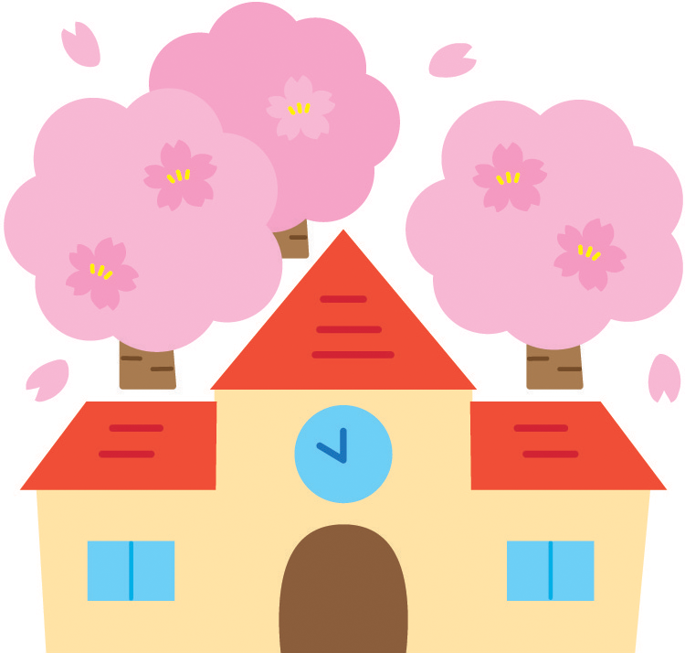
地域に開かれた幼稚園づくり
・地域の人材を生かした体験活動や訪問など
・ITを生かした発信への取り組み
・未就園児とその保護者のにこにこ幼稚園
・子育てへの不安、悩み等相談の受け入れ
・特別支援教育の充実
安心・安全な園づくり
・命を守る訓練・安全点検・感染症対策
・季節感の感じられる教育環境

